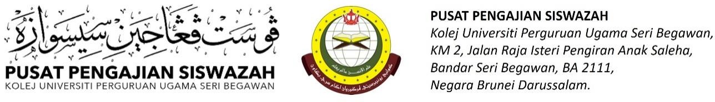
PPS/BP-006

BORANG PERMOHONAN MENULIS TESIS/DISERTASI

MELEBIHI PATAH PERKATAAN

Yang Mulia
Dekan Fakulti/Pengarah Pusat
Kolej Universiti Perguruan Ugama Seri Begawan Tarikh : ____________________

السلام عليكم ورحمة الله وبركاته
Dengan hormat dan sukacita, saya
Nama Pelajar :
No. Pendaftaran :
Program Pengajian :

Ingin memohon perkara yang tersebut di atas dengan keterangan seperti berikut :
Kadar Patah Perkataan Penulisan Tesis/Disertasi | Program |  | Patah Perkataan
Kadar Patah Perkataan Penulisan Tesis/Disertasi |  | DFPU  (Penyelidikan) | Sebuah tesis tidak kurang daripada 80,000 dan tidak melebihi 100,000 patah perkataan
Kadar Patah Perkataan Penulisan Tesis/Disertasi |  | DFPU  (Kerja Kursus/disertasi) | Sebuah disertasi tidak kurang daripada 40,000 dan tidak melebihi 60,000 patah perkataan
Kadar Patah Perkataan Penulisan Tesis/Disertasi |  | SPU  (Penyelidikan) | Sebuah tesis tidak kurang daripada 60,000 dan tidak melebihi 80,000 patah perkataan
Kadar Patah Perkataan Penulisan Tesis/Disertasi |  | SPU  (Kerja Kursus/disertasi) | Sebuah disertasi tidak kurang daripada 30,000 dan tidak melebihi 50,000 patah perkataan atau tidak kurang daripada 15,000 patah perkataan dan tidak melebihi daripada 20,000 patah perkataan bagi calon yang mengikuti praktikum
Jumlah Patah Perkataan dalam Penulisan Tesis/Disertasi Pelajar
[Sertakan tangkap layar (screenshot) jumlah patah perkataan yang melebihi dari yang ditetapkan]
Tajuk Kajian
Sebab Permohonan Menulis Tesis/Disertasi melebihi patah perkataan yang ditetapkan
(Sila tandakan “/” kepada yang berkenaan)

ULASAN PENYELIA
Nama Penyelia
Tandatangan
Tarikh

Sekian disampaikan, terima kasih.

والسلام
Yang Benar,

Disahkan oleh: __________________________
(Tandatangan Pelajar) (Tandatangan Dekan/Pengarah)

Nama: __________________________________ Nama: __________________________________
No. Pendaftaran:_________________________

Catatan:
- Borang ini hendaklah dikembalikan kepada Fakulti/Pusat masing-masing.
- Fakulti/Pusat akan menghadapkan minit ke PPS dengan melampirkan Borang ini (PPS/BP-006)

